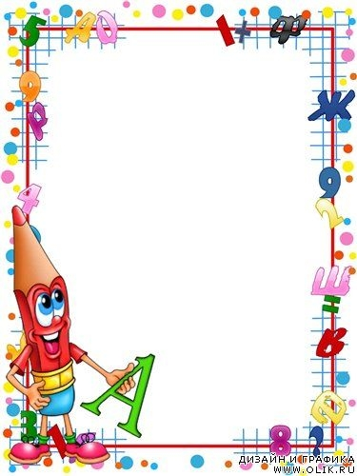

Уважаемые родители!

Удовлетворяя любознательность детей, вы тем самым помогаете ему приобрести навыки учебной деятельности.
В первые шесть лет дети учатся больше, чем за всю остальную жизнь.
Чтобы речь ваших детей была правильной и грамотной,
рекомендую играть с ребятами в дидактические игры по развитию речи.

«Закончи предложение»
(употребление сложноподчинённых предложений)
- Мама положила хлеб... куда? ( в хлебницу)
- Брат насыпал сахар... куда? ( в сахарницу)
- Бабушка сделала вкусный салат и положила его... куда? ( в салатницу)
- Папа принёс конфеты и положил их ... куда? (в конфетницу)
- Марина не пошла сегодня в школу, потому что... ( заболела)
- Мы включили обогреватели, потому что... (стало холодно)
- Я не хочу спать, потому что... ( ещё рано)
- Мы поедем завтра в лес, если... (будет хорошая погода)
- Мама пошла на рынок, чтобы... (купить продукты)
- Кошка забралась на дерево, чтобы...(спастись то собаки)

«Кому угощение?»
(употребление трудных форм существительных)
Взрослый говорит, что в корзинке подарки для зверей, но
Боится перепутать кому-что. Просит помочь.
Предлагаются картинки с изображением медведя,птиц (гусей,
кур, лебедей), лошади, волка, лисы, рыси, обезьяны, кенгуру,
жирафа, слона.
Кому мёд? Кому зерно? Кому мясо? Кому фрукты?

«Кто кем хочет стать?»
(употребление трудных форм глагола)
Детям предлагаются сюжетные картинки с изображением трудовых действий. Чем заняты мальчики? (Мальчики хотят сделать макет самолёта) Кем они хотят стать? (Они хотят стать лётчиками). Детям предлагается придумать предложение со словом хотим или хочу.

«Сравни предметы»
(на развитие наблюдательности, уточнение словаря за счёт названий деталей и частей предметов, их качеств).
В игре можно использовать как вещи и игрушки, одинаковые по названию, но отличающиеся какими-то признаками или деталями, так и парные предметные картинки. Например, два ведра, два фартука, две рубашки, две ложки и т.д.
Взрослый сообщает, что прислали посылку. Что же это? Достаёт вещи. «Сейчас мы их внимательно рассмотрим. Я буду рассказывать об одной вещи, а кто-то из вас — о другой. Рассказывать будем по очереди».
Например: Взрослый: «У меня нарядный фартук».
Ребёнок: «У меня рабочий фартук».
Взрослый: «Он белого цвета в красный горошек».
Ребёнок: «А мой — тёмно-синего цвета».
Взрослый: «Мой украшен кружевными оборками».
Ребёнок: «А мой — красной лентой».
Взрослый: «У этого фартука по бокам два кармана».
Ребёнок: «А у этого — один большой на груди».
Взрослый: «На этих карманах — узор из цветов».
Ребёнок: «А на этом нарисованы инструменты».
Взрослый: «В этом фартуке накрывают на стол».
Ребёнок: «А этот одевают для работы в мастерской».

Учитель-логопед: Консевич Е.В.

